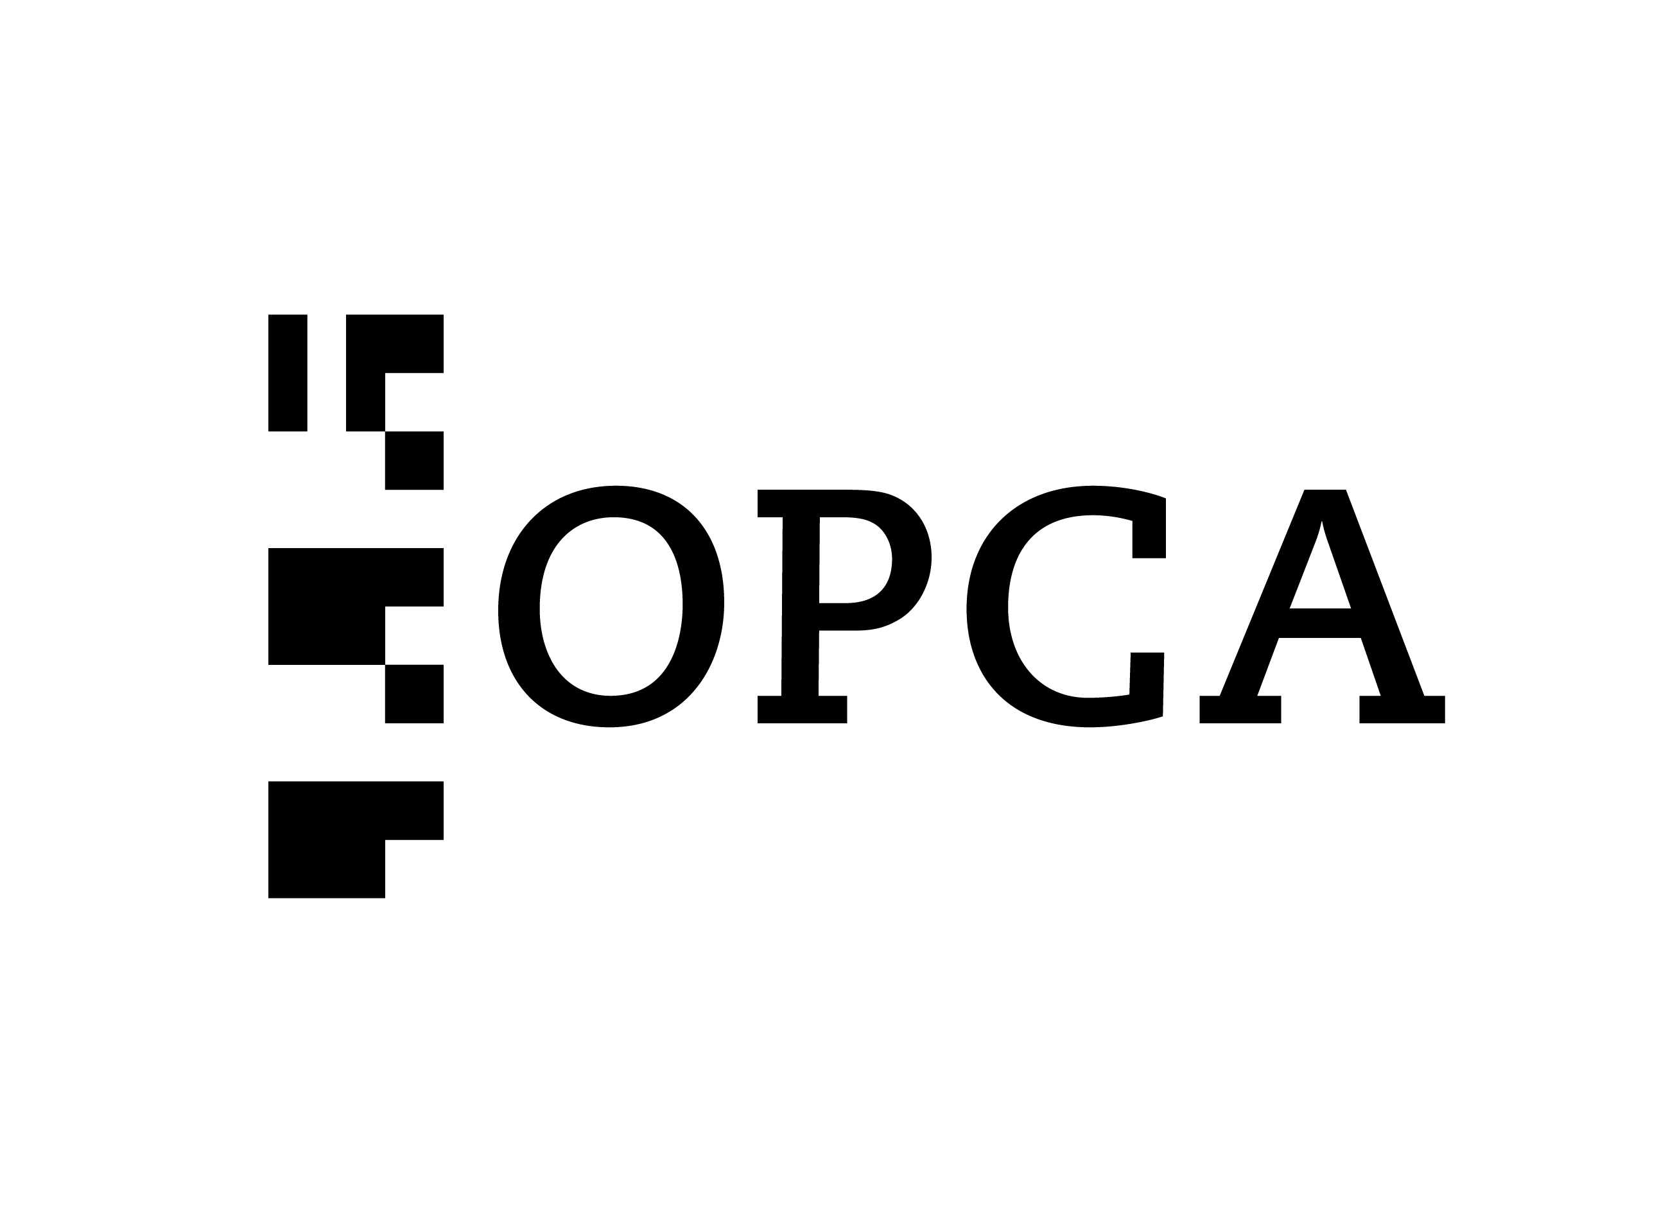 PATRIMONIO Y ARQUEOLOGIA

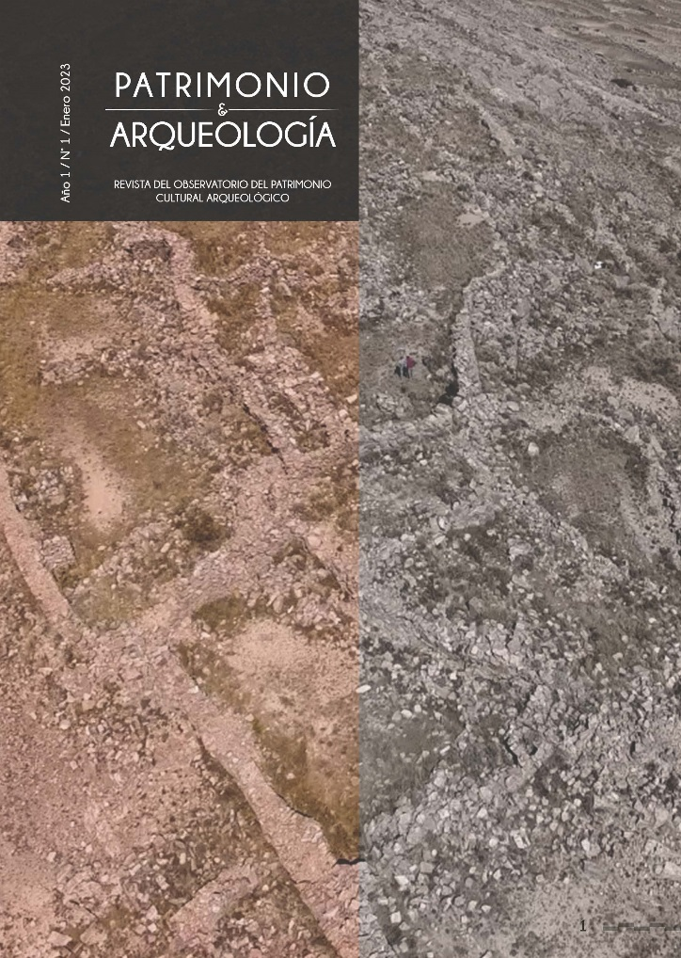
Se ha publicado el primer número de la Revista Patrimonio y Arqueología, órgano de difusión del Observatorio del Patrimonio Cultural Arqueológico (OPCA), es un espacio de conocimiento, reflexión, análisis y de intercambio de experiencias relacionadas al trabajo con el patrimonio arqueológico en Bolivia.

La edición de la revista correspondiente al mes de enero 2023 incluye los artículos “Definiendo la cerámica Pacajes local (1150 – 1470 d.C.) en el altiplano norte de La Paz (Bolivia)” de Salvador Arano Romero, Mirtha Gómez Saavedra, Violeta Salazar Cárdenas, Adriana Pérez Echalar y Walter Orgaz; “Torres funerarias e identidad étnica en Omasuyos. Apuntes sobre la arquitectura funeraria de Escoma en la cuenca oriental del Lago Titicaca” de Juan Carlos Chávez Quispe. Ambos artículos son investigaciones derivadas del proyecto IDH del OPCA “Construyendo una cartografía cultural: el Catastro arqueológico en los Municipios Jesús de Machaca y Escoma”.

La publicación también incluye: “Una aproximación hacia la normativa boliviana y las políticas públicas sobre el patrimonio arqueológico” de Jimena Portugal Loayza; “Áreas de encuentro ritual y convivencia pacífica, en torno a la deidad de la montaña Sajama durante el periodo Intermedio tardío (1000 – 1450 d.C.)” de Ramón Torrez Cruz; “Una experiencia de limpieza de líquenes en cerámica arqueológica, ensayo con etanol y amonio cuaternario” de Déborah Mattos Droguett. Además presenta Reseñas de tesis y trabajos dirigidos (PETAENG) referidas al patrimonio cultural y actividades realizadas por el OPCA los últimos años.

Fecha de publicación: 1 febrero 2023

